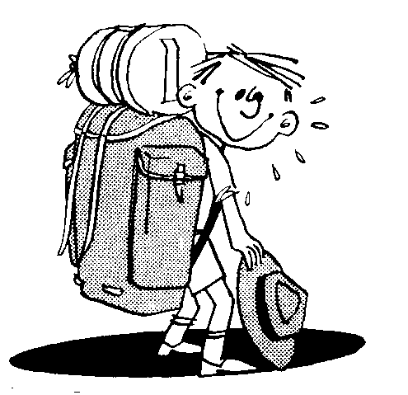
H
E
L
S
E
K
O
R
T
Tropp:

ETTERNAVN: FORNAVN

ADRESSE: | PERS.NR:
POSTNR: | TELEFON:

Foresatte under leiren | NAVN:
 | ADRESSE: | TELEFON:
HAR KRONISKE SYKDOMMER?  JA:  NEI: | OPPLYSNINGER:
BRUKER MEDISINER?  JA:  NEI: | OPPLYSNINGER OG DOSERING:
HAR ALLERGI/ASTMA – HAR REAGERT PÅ MEDISINER?  JA:  NEI: | OPPLYSNINGER:

¤ Helsekort må fylles ut nøyaktig.

¤ Er det noen av speiderne som bruker medisiner har hver og en selv ansvar for å ha med
seg medisinene sine.

¤ Eventuelle matallergier, mat som ikke spises oppgis også.

¤ Helsekortet tas med på leiren, og oppbevares av troppsleder/
troppsansvarlig. Makuleres når leieren er ferdig.

